greeting-service
Полное руководство разработчика

Часть I — Описание технологий
Часть II — Полное руководство CI/CD и развёртывания

Spring Boot · Gradle · Docker · Kubernetes · Helm
Terraform · Bitbucket Pipelines · Timeweb Cloud · NGINX Ingress

Оглавление
Оглавление
Пояснение технологий: от контейнеров до Kubernetes
Оглавление
1. Как код попадает в production: общая картина
2. Docker: что такое контейнер и зачем он нужен
Аналогия
Как работает технически
Схема
Ключевые концепции
Dockerfile нашего проекта — разбор по строкам
Основные команды Docker
Типичные ошибки
Источники
3. Docker Registry: склад для образов
Аналогия
Как работает технически
Жизненный цикл image в нашем проекте
Ключевые концепции
Почему тег = commit hash, а не latest
4. Kubernetes: что это и зачем нужен оркестратор
Аналогия
Как работает технически
Схема
Ключевые концепции
Главная идея Kubernetes: декларативное управление
Источники
5. Объекты Kubernetes: полное объяснение каждого
5.1 Namespace
5.2 Pod
5.3 Deployment
5.4 Service
5.5 Ingress
5.6 ConfigMap
5.7 Secret
5.8 ServiceAccount
5.9 HorizontalPodAutoscaler (HPA)
5.10 Liveness и Readiness Probes
6. Helm: пакетный менеджер для Kubernetes
Аналогия
Схема
Структура Helm chart
Как работает шаблонизация
Ключевые концепции
Основные команды Helm
Источники
7. Terraform: инфраструктура как код
Аналогия
Как работает технически
Схема
Жизненный цикл Terraform
Terraform State
Ключевые концепции
Основные команды Terraform
Провайдер timeweb-cloud
Источники
8. Bitbucket Pipelines: CI/CD от git push до деплоя
Аналогия
Как работает технически
Структура pipeline файла
Ключевые концепции
Переменные окружения в pipeline
Как pipeline получает доступ к Kubernetes
Встроенные переменные Bitbucket
Источники
8а. GitLab CI/CD: от git push до деплоя

9. Ingress и внешний доступ 49
Аналогия 49
Схема 49
Полная цепочка от интернета до пода 50
Ключевые концепции 51
NGINX Ingress Controller в Timeweb Cloud 51
Как настроить DNS 52
Источники 52
10. Secrets и ConfigMaps: управление конфигурацией 53
Аналогия 53
Как работает технически 53
Как значения из Secret попадают в Spring Boot приложение 53
Ключевые концепции 54
Практические команды 54
Источники 55
11. VPC и сетевая изоляция 56
Аналогия 56
Как работает технически 56
Схема 56
Наша сетевая топология 57
Ключевые концепции 58
Зачем PostgreSQL без публичного IP 58
Источники 58

Часть I
Описание технологий
Docker · Kubernetes · Helm · Terraform · Bitbucket Pipelines · Ingress · VPC

Пояснение технологий: от контейнеров до Kubernetes

Этот документ объясняет, как работает каждая технология в проекте.

Оглавление

- Как код попадает в production: общая картина
- Docker: что такое контейнер и зачем он нужен
- Docker Registry: склад для образов
- Kubernetes: что это и зачем нужен оркестратор
- Объекты Kubernetes: полное объяснение каждого (Pod, Deployment, Service, Ingress, ConfigMap, Secret, HPA)
- Helm: пакетный менеджер для Kubernetes
- Terraform: инфраструктура как код
- Bitbucket Pipelines: CI/CD от git push до деплоя
- Ingress и внешний доступ
- Secrets и ConfigMaps: управление конфигурацией
- VPC и сетевая изоляция

1. Как код попадает в production: общая картина

Прежде чем разбирать каждую технологию отдельно, важно понять общий маршрут.
Ниже — схема всего пути от git push до пользователя:

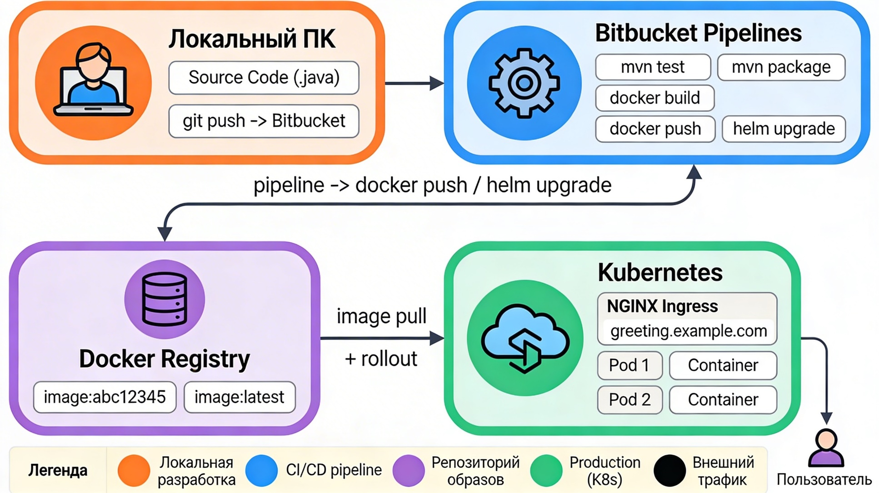

Схема — Docker lifecycle: от Dockerfile до запущенного контейнера
Каждый шаг этого маршрута:

- Разработчик пишет код и выполняет git push в Bitbucket.
- Bitbucket Pipelines получает webhook и запускает pipeline.
- Pipeline последовательно выполняет: mvn test (тесты), mvn package (сборка JAR), docker build (упаковка в контейнер), docker push (загрузка в Docker Registry), helm upgrade (деплой в Kubernetes).
- Kubernetes скачивает Docker image из Registry.
- Kubernetes запускает новые поды (контейнеры) с новой версией.
- NGINX Ingress пропускает внешний трафик к подам.
- Пользователь открывает greeting.example.com и получает ответ.

Каждую из этих технологий подробно разбираем ниже.

2. Docker: что такое контейнер и зачем он нужен

Аналогия

Представьте, что ваше приложение — это блюдо, которое нужно приготовить. Раньше повар (разработчик) готовил у себя на кухне, а затем пытался воспроизвести блюдо в ресторане (на сервере) — и что-то шло не так: другая плита, другие специи, другая температура.

Docker — это контейнер для доставки еды, в котором уже готовое блюдо вместе со всей кухней, плитой, специями и рецептом. Куда бы вы ни привезли этот контейнер — блюдо будет одинаковым.

Как работает технически

Docker изолирует приложение вместе со всеми зависимостями в container (контейнер). Контейнер — это процесс на хост-машине, изолированный с помощью Linux-механизмов:

- namespaces — изолируют сеть, процессы, файловую систему
- cgroups — ограничивают CPU и память

Docker image — неизменяемый снимок (шаблон), из которого запускаются контейнеры. Image состоит из слоёв (layers). Каждая инструкция в Dockerfile добавляет новый слой. Docker кэширует слои — поэтому повторная сборка быстрее, если ранние слои не изменились.

Схема

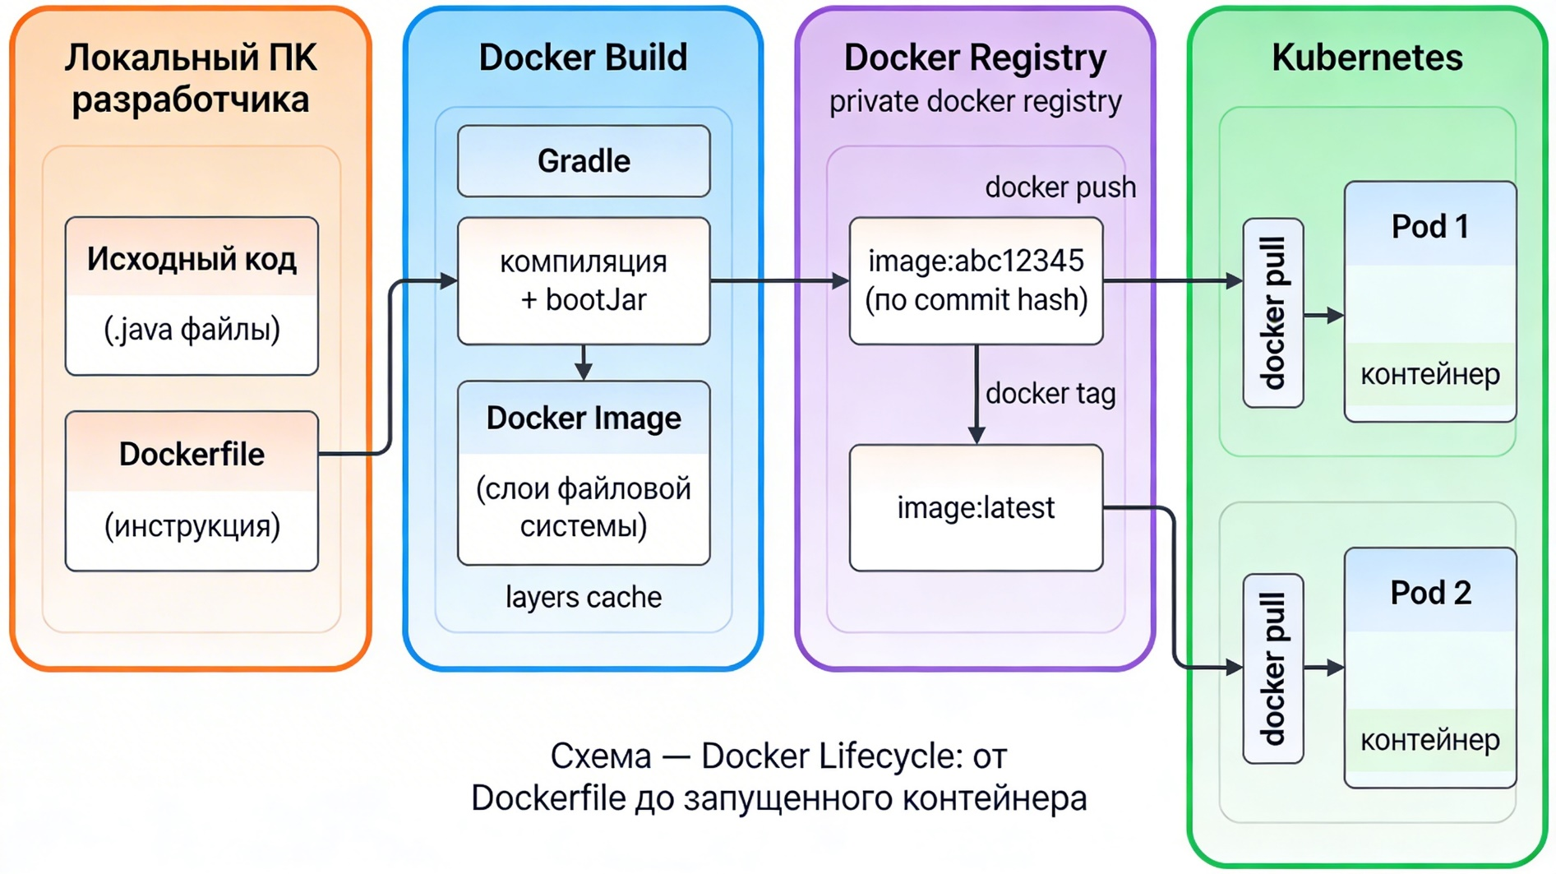
Схема — Docker lifecycle: от Dockerfile до запущенного контейнера

Ключевые концепции

- Dockerfile — текстовый файл с инструкциями для сборки image
- image — неизменяемый шаблон (read-only), из которого создаются контейнеры
- container — запущенный экземпляр image; при удалении контейнера изменения в нём теряются
- layer — слой файловой системы, каждый соответствует одной инструкции Dockerfile
- multi-stage build — сборка в несколько этапов: сначала компиляция (полный JDK), затем финальный образ только с JRE

Dockerfile нашего проекта — разбор по строкам

# Stage 1: Build
# Используем полный JDK + Maven только для сборки.
# Этот образ НЕ попадёт в финальный image.
FROM maven:3.9-eclipse-temurin-21 AS build
WORKDIR /workspace
# Сначала копируем только pom.xml и скачиваем зависимости.
# Docker кэширует этот слой — пока pom.xml не меняется,
# mvn dependency:go-offline не выполняется повторно.
COPY pom.xml .
RUN mvn dependency:go-offline -B
# Теперь копируем исходный код и собираем.
COPY src ./src
RUN mvn package -DskipTests -B
# Stage 2: Runtime
# Финальный образ — только JRE (без Maven, без JDK исходников).
# eclipse-temurin:21-jre-alpine весит ~200 МБ против ~600 МБ у JDK.
FROM eclipse-temurin:21-jre-alpine AS runtime
# Создаём отдельного пользователя.
# Запуск от root в контейнере — уязвимость безопасности.
RUN addgroup -S appgroup && adduser -S appuser -G appgroup
WORKDIR /app
# Копируем только JAR из предыдущего stage.
COPY --from=build /workspace/target/*.jar app.jar
USER appuser
EXPOSE 8080
# -XX:+UseContainerSupport — JVM 21 читает CPU/RAM лимиты из cgroups.
# Без этого JVM видит всю RAM хоста, а не лимит контейнера.
# -XX:MaxRAMPercentage=75.0 — heap = 75% от memory limit контейнера.
ENTRYPOINT ["java",
"-XX:+UseContainerSupport",
"-XX:MaxRAMPercentage=75.0",
"-jar", "app.jar"]

Основные команды Docker

# Собрать image из Dockerfile в текущей директории:
docker build -t greeting-service:v1 .
# -t — тег (имя:версия)
# Запустить контейнер:
docker run -p 8080:8080 -e APP_ENV=local greeting-service:v1
# -p 8080:8080 — пробросить порт хоста 8080 на порт контейнера 8080
# -e APP_ENV=local — передать переменную окружения
# Список запущенных контейнеров:
docker ps
# Логи контейнера:
docker logs <container_id>
# Выполнить команду внутри работающего контейнера:
docker exec -it <container_id> /bin/sh
# Остановить и удалить:
docker stop <container_id>
docker rm <container_id>
# Список всех images:
docker images

Типичные ошибки

Ошибка: `exec format error` в Kubernetes после деплоя

Причина: вы собрали image на Mac с процессором Apple Silicon (arm64), а Kubernetes-узлы работают на amd64.
Исправление: добавьте явный target platform в Dockerfile:

FROM --platform=linux/amd64 eclipse-temurin:21-jre-alpine AS runtime

Или собирайте с флагом:

docker buildx build --platform linux/amd64 -t greeting-service:v1 .

Ошибка: контейнер занимает слишком много памяти и получает OOMKill

Причина: JVM не учитывает лимиты контейнера (старые версии Java до 8u191).

Исправление: используйте Java 21 с флагом -XX:+UseContainerSupport (уже в нашем Dockerfile).

Источники

Официальная документация Docker: https://docs.docker.com/get-started/docker-overview/

EN: Each instruction in a Dockerfile creates a layer in the image. When you change the Dockerfile and rebuild the image, only those layers which have changed are rebuilt. This is part of what makes images so lightweight, small, and fast, when compared to other virtualization technologies.

RU: Каждая инструкция в Dockerfile создаёт слой в образе. При изменении Dockerfile и повторной сборке перестраиваются только изменившиеся слои. Именно это делает образы такими лёгкими, небольшими и быстрыми по сравнению с другими технологиями виртуализации.

3. Docker Registry: склад для образов (docker images)

Аналогия

Docker Registry — это как npm registry (если вы работали с Node.js) или Maven Central (если вы Java-разработчик), только не для библиотек, а для Docker images.

Вы собираете image на одной машине (в pipeline), загружаете (docker push) в Registry, а потом Kubernetes на совсем другой машине скачивает (docker pull) этот же image.

Как работает технически

В нашем проекте используется distribution/registry:2 — официальный open-source Docker Registry от Docker Inc.
Docker Registry - Это HTTP-сервер, который хранит image layers на диске.

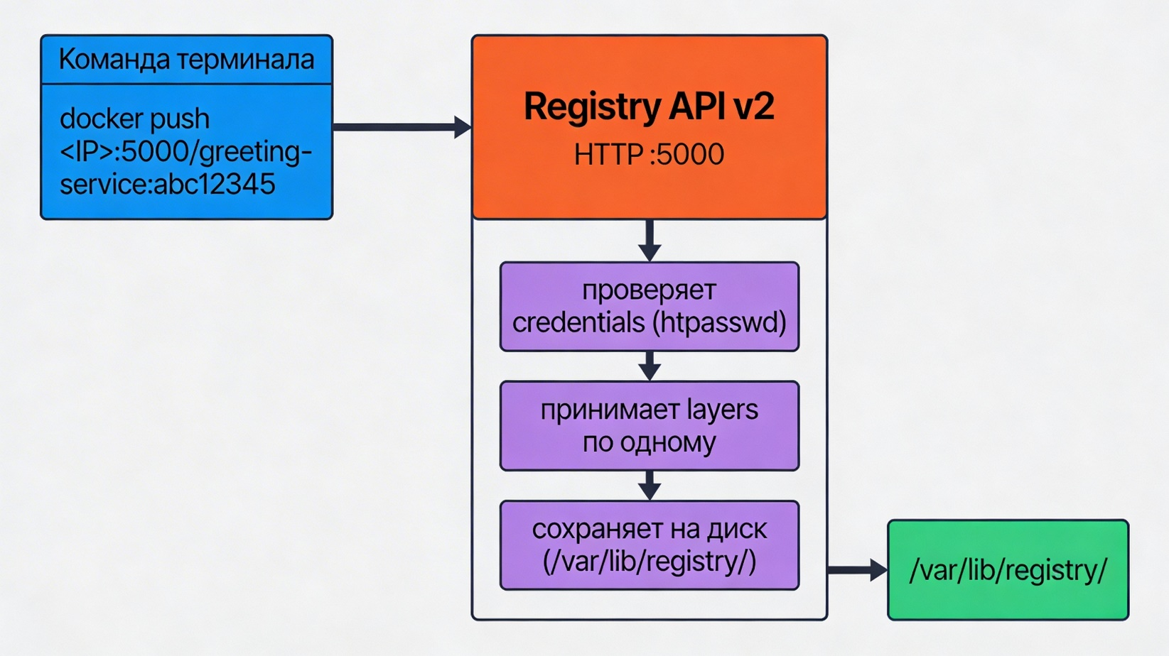

docker push <IP>:5000/greeting-service:abc12345
│
▼
Registry API v2 (HTTP на порту 5000)
│
├── проверяет credentials (htpasswd)
├── принимает layers по одному (каждый слой Dockerfile)
└── сохраняет на диск (/var/lib/registry/)

Жизненный цикл docker-image в нашем проекте
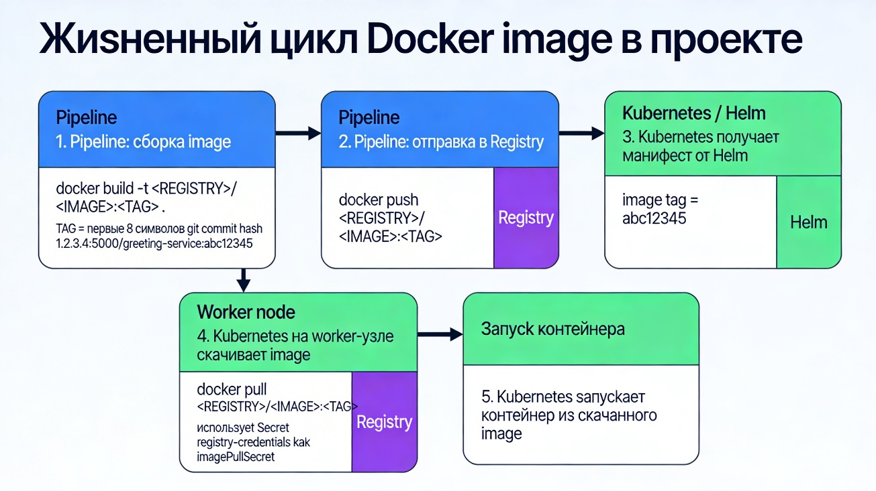

# 1. Pipeline: сборка image с тегом из commit hash
docker build -t <REGISTRY>/<IMAGE>:<TAG> .
# TAG = первые 8 символов git commit hash
# Пример: 1.2.3.4:5000/greeting-service:abc12345
# 2. Pipeline: отправка в Registry
docker push <REGISTRY>/<IMAGE>:<TAG>
# 3. Kubernetes получает манифест от Helm с image тегом abc12345
# 4. Kubernetes на каждом worker-узле скачивает image
# (использует Secret registry-credentials как imagePullSecret)
docker pull <REGISTRY>/<IMAGE>:<TAG>
# 5. Kubernetes запускает контейнер из скачанного image

Ключевые концепции

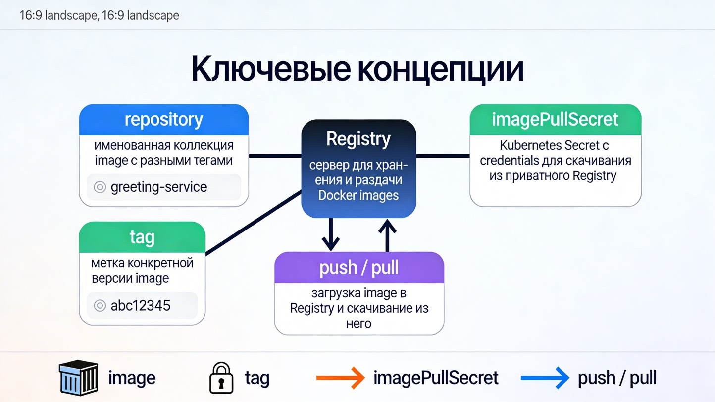

- Registry — сервер для хранения и раздачи Docker images
- repository — именованная коллекция images с разными тегами (например, greeting-service)
- tag — метка конкретной версии image (например, abc12345)
- imagePullSecret — Kubernetes Secret с credentials для скачивания из приватного Registry
- push / pull — загрузка image в Registry и скачивание из него

Почему тег = commit hash, а не latest

Тег latest — антипаттерн в production. Если всегда пушить latest, невозможно понять:
- какую именно версию кода запустил Kubernetes
- что именно изменилось при обновлении
- как откатиться к конкретной версии

Тег из commit hash решает всё это:
# По тегу abc12345 всегда можно найти точный commit в git:
git show abc12345
# И посмотреть, что именно изменилось

4. Kubernetes: что это и зачем нужен оркестратор

Аналогия

Представьте, что вы управляете рестораном с десятками официантов (контейнеров).

Без Kubernetes (просто docker run на сервере):
- Официант упал? Вы идёте вручную его поднимать.
- Нагрузка выросла? Вы вручную запускаете ещё официантов.
- Сервер сломался? Вы вручную переносите официантов на другой сервер.

Kubernetes — это умный метрдотель, который:
- Следит за официантами: если один упал — сразу ставит замену
- Масштабирует: если гостей стало больше — нанимает новых официантов
- Распределяет нагрузку: направляет гостей к свободным официантам
- При поломке стола-reception (сервера) — пересаживает официантов за другой стол (узел)

Как работает технически

Kubernetes — это декларативная система управления контейнерами. Вы описываете желаемое состояние (сколько копий, какой image, сколько памяти), а Kubernetes сам приводит реальное состояние к желаемому и поддерживает его.

Схема

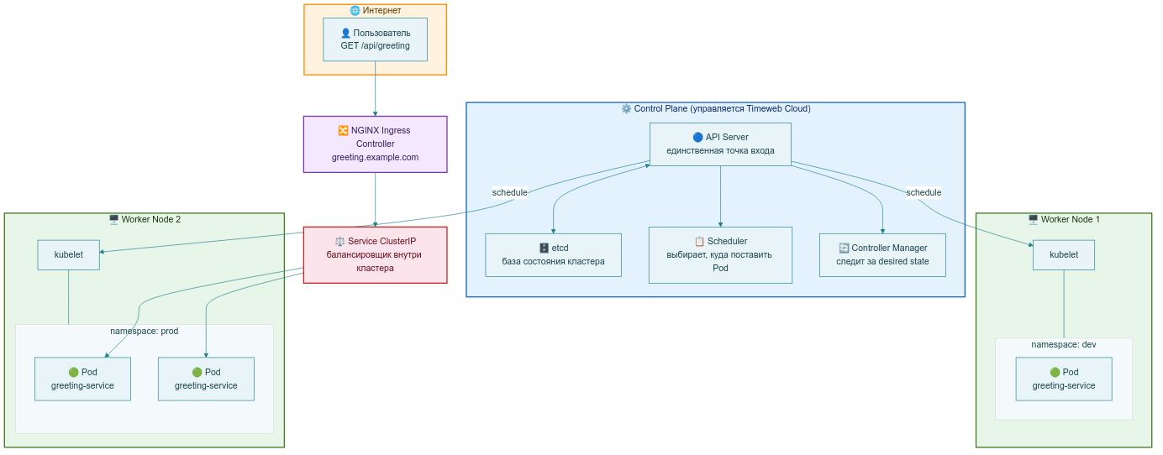
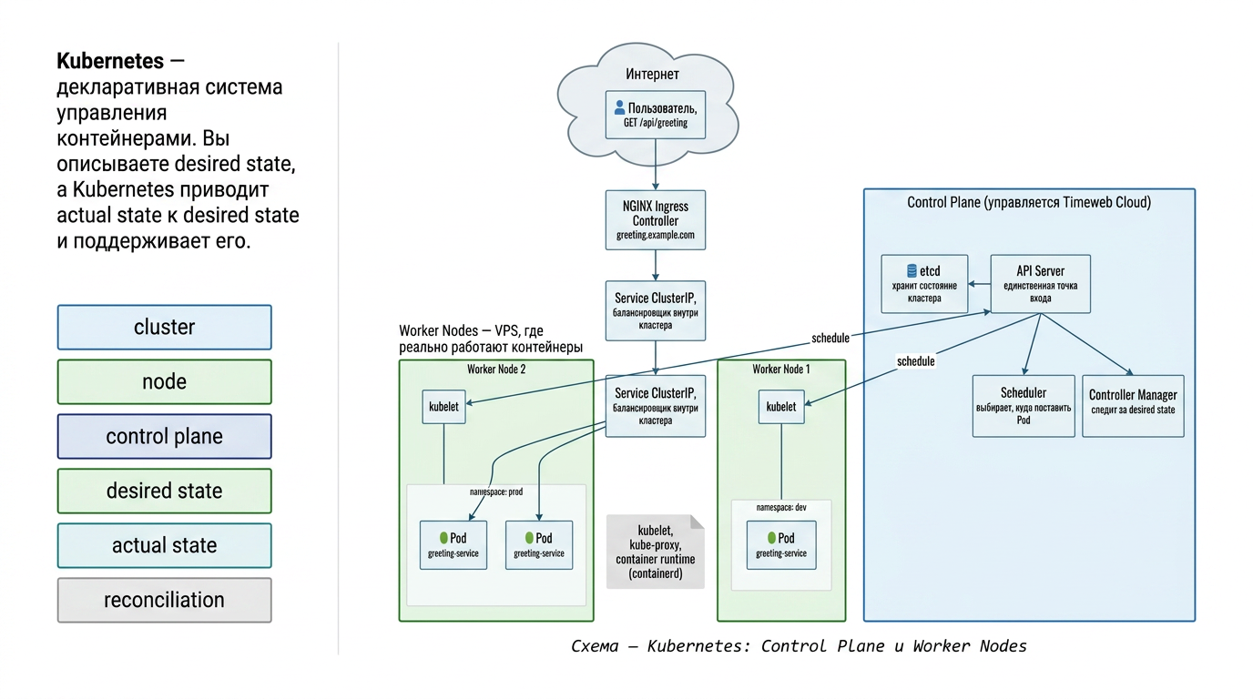

Схема — Kubernetes: Control Plane и Worker Nodes

Kubernetes — это декларативная система управления контейнерами.
Вы описываете desired state: сколько Pod нужно, какой image запускать и какие ресурсы выделить.
Дальше Kubernetes сам приводит actual state к нужному состоянию и постоянно его поддерживает.

Подробно это описано в официальной документации Kubernetes:
- https://kubernetes.io/docs/concepts/architecture/ и
- https://kubernetes.io/docs/concepts/overview/components/

- En
Kubernetes follows a client-server architecture. A Kubernetes cluster consists of a control plane plus a set of worker machines, called nodes, that run containerized applications. Every cluster needs at least one worker node in order to run Pods.
- Ru
Kubernetes использует архитектуру client-server. Kubernetes cluster состоит из control plane и набора worker-машин, называемых nodes, на которых работают containerized applications. Для запуска Pods в кластере нужен как минимум один worker node.

Что происходит по схеме выше (см.рис):

- Пользователь отправляет GET /api/greeting на домен greeting.example.com.
- Запрос попадает в NGINX Ingress Controller.
- Ingress принимает внешний HTTP-трафик и передаёт его на Service ClusterIP внутри кластера. Это стандартная роль Ingress и Service, см. официальную документацию Kubernetes: https://kubernetes.io/docs/concepts/services-networking/ingress/ и https://kubernetes.io/docs/concepts/services-networking/service/

En
An Ingress is an API object that manages external access to the services in a cluster, typically HTTP.
Ru
Ingress — это API-объект, который управляет внешним доступом к services внутри cluster, обычно по HTTP.
En
ClusterIP exposes the Service on a cluster-internal IP. Choosing this value makes the Service only reachable from within the cluster.
Ru
ClusterIP публикует Service на внутреннем IP внутри cluster. При таком типе, Service доступен только изнутри cluster.

- Service ClusterIP — это внутренняя точка доступа к приложению.
- Он не запускает контейнеры сам, а балансирует запросы между Pod -> greeting-service, которые уже работают на Worker Node.
- В твоей схеме выше, сервис маршрутизирует трафик на Pod в namespace: dev и namespace: prod.

Что делает Control Plane:

- API Server — центральная точка входа в Kubernetes. Все команды kubectl и изменения манифестов проходят через него.
- etcd хранит всё состояние кластера.
- Scheduler решает, на какой Worker Node поставить новый Pod.
- Controller Manager следит, чтобы фактическое состояние совпадало с описанным.

Controller Manager следит, чтобы в кластере реально было запущено то приложение и в том количестве, которое вы указали в YAML.

Например, если в Deployment написано replicas: 2, а сейчас работает только 1 Pod, Kubernetes создаст ещё один.

Описание механики есть в официальной документации:

https://kubernetes.io/docs/concepts/workloads/controllers/deployment/ и https://kubernetes.io/docs/reference/command-line-tools-reference/kube-controller-manager/

En
You describe a desired state in a Deployment, and the Deployment Controller changes the actual state to the desired state at a controlled rate.
Ru
Вы описываете desired state в Deployment, а Deployment Controller изменяет actual state, чтобы привести его к desired state.

Это перечислено в официальной документации Kubernetes: https://kubernetes.io/docs/concepts/overview/components/

- En
The control plane's components make global decisions about the cluster, as well as detecting and responding to cluster events.
- Ru
Компоненты control plane принимают глобальные решения по cluster, а также обнаруживают события в cluster и реагируют на них.
- Ru
kube-apiserver — основной компонент, который предоставляет Kubernetes HTTP API.
etcd — согласованное и high-available key-value хранилище для всех данных API server.
kube-scheduler — ищет Pods, которые ещё не привязаны к node, и назначает каждый Pod на подходящий node.
Что делают Worker Nodes:

- Worker Node — это VPS, где реально работают контейнеры приложения.
- На каждом узле работает kubelet.
- kubelet получает описание Pod от control plane, запускает их через container runtime и следит, чтобы они работали.

Это также есть в официальной документации Kubernetes: https://kubernetes.io/docs/concepts/overview/components/
- En
The kubelet runs on each node and makes sure that the containers are running in a Pod.
- Ru
kubelet работает на каждом node и следит, чтобы контейнеры действительно были запущены внутри Pod.
Дополнительно на Worker Node обычно есть:

- kube-proxy — настраивает сетевые правила для Service.
- container runtime (containerd) — реально запускает контейнеры.

- Стрелки на рис. выше - от API Server к etcd, Scheduler и Controller Manager показывают внутреннюю работу control plane.
- Стрелки от API Server к kubelet показывают, что именно через API и управляющие компоненты Kubernetes сообщает узлам, что нужно запустить.
- Стрелки от Service ClusterIP к Pod показывают, куда именно маршрутизируется трафик.
- Стрелки от kubelet к Pod показывают, что Pod реально живут и контролируются на конкретном Worker Node.

Ключевые концепции:

- cluster — весь Kubernetes-кластер целиком: control plane + worker nodes.
- node — отдельный сервер в кластере.
- control plane — компоненты управления кластером.
- desired state — состояние, которое вы описали в YAML-манифестах.
- actual state — текущее реальное состояние.
- reconciliation — постоянный процесс, в котором Kubernetes сравнивает desired state и actual state, и исправляет расхождения.

Про reconciliation хорошо сформулировано здесь: https://oneuptime.com/blog/post/2026-02-09-operator-reconciliation-loop/view

- Ru
Kubernetes построен на declarative model. Пользователи описывают desired state системы через resource manifests, а controllers непрерывно приводят actual state системы в соответствие с desired state. Процесс сравнения desired state и actual state с последующим исправлением, называется reconciliation.

Control Plane (в Timeweb Cloud Managed K8S — управляется за вас):
- API Server — единственная точка входа. Все команды kubectl идут сюда.
- etcd — распределённая база данных, хранит всё состояние кластера.
- Scheduler — решает, на каком Worker Node запустить новый Pod.
- Controller Manager — следит, чтобы фактическое состояние соответствовало желаемому.

Worker Nodes — ваши VPS-серверы, где реально работают контейнеры:
- kubelet — агент, запускает и следит за подами на узле.
- kube-proxy — настраивает сетевые правила для Service.
- container runtime — containerd, реально запускает контейнеры.

Ключевые концепции

- cluster — набор узлов под управлением Kubernetes
- node — физический или виртуальный сервер в кластере
- control plane — компоненты управления кластером
- desired state — описанное вами желаемое состояние системы
- actual state — реальное состояние в данный момент
- reconciliation — непрерывный процесс приведения actual state к desired state

Главная идея Kubernetes: декларативное управление

Вы не говорите Kubernetes, что делать — вы описываете, каким должно быть состояние.

Например:

# Я хочу, чтобы в кластере ВСЕГДА работало 3 копии greeting-service
replicas: 3

Kubernetes сам следит: запустил 3 пода → один упал → автоматически запускает новый. Вы не пишете скрипт «если под упал, то запусти новый» — Kubernetes делает это сам.

Источники

Официальная документация Kubernetes: https://kubernetes.io/docs/concepts/overview/

EN: You can describe the desired state for your deployed containers using Kubernetes, and it can change the actual state to the desired state at a controlled rate. Kubernetes comprises a set of independent, composable control processes that continuously drive the current state towards the provided desired state.

RU: Вы можете описать желаемое состояние развёрнутых контейнеров с помощью Kubernetes, и он будет изменять реальное состояние до желаемого с контролируемой скоростью. Kubernetes состоит из набора независимых, компонуемых процессов управления, которые непрерывно приводят текущее состояние к указанному желаемому.

5. Объекты Kubernetes: полное объяснение каждого

5.1 Namespace

Аналогия: Namespace — это как отдельная квартира в жилом доме (кластере). Кластер один, но в нём есть изолированные пространства: dev, stage, prod. Ресурсы внутри разных namespace не видят друг друга напрямую.

apiVersion: v1
kind: Namespace
metadata:
name: prod

# Создать:
kubectl create namespace prod
# Список:
kubectl get namespaces
# Работать с конкретным namespace (флаг -n):
kubectl get pods -n prod
kubectl get pods -n dev

Зачем это нам: dev-разработчики деплоят в dev, не трогая prod. Secrets у каждого окружения свои.

5.2 Pod

Аналогия: Pod — это как квартира, где живёт один (иногда несколько) жилец-контейнер. У квартиры есть свой сетевой адрес (IP), и все жильцы в ней видят друг друга.

Pod — минимальная единица деплоя в Kubernetes. Внутри пода один или несколько контейнеров, которые делят сеть и тома (volumes).

apiVersion: v1
kind: Pod
metadata:
name: greeting-pod
namespace: prod
spec:
containers:
- name: greeting
image: 1.2.3.4:5000/greeting-service:abc12345
ports:
- containerPort: 8080
env:
- name: APP_ENV
value: "production"

Pod — эфемерен. Если он упал или его удалили, он не восстановится сам. Именно поэтому в реальной практике Pod напрямую почти никогда не создают — используют Deployment.

# Посмотреть поды:
kubectl get pods -n prod
# Подробная информация о конкретном поде:
kubectl describe pod greeting-service-abc123 -n prod
# Логи пода:
kubectl logs greeting-service-abc123 -n prod
# Войти в под (если есть shell):
kubectl exec -it greeting-service-abc123 -n prod -- /bin/sh

5.3 Deployment

Аналогия: Deployment — это как трудовой договор с кадровым агентством. Вы говорите: «Мне нужно 3 официанта типа greeting-service». Агентство (Kubernetes) следит, чтобы их было ровно 3. Один уволился (pod упал) — агентство немедленно находит замену.

Deployment управляет ReplicaSet, который в свою очередь управляет подами.

apiVersion: apps/v1
kind: Deployment
metadata:
name: greeting-service
namespace: prod
spec:
replicas: 3 # Сколько копий (podов) должно работать
selector:
matchLabels:
app: greeting-service # Deployment управляет подами с этим label
strategy:
type: RollingUpdate # Обновляем постепенно, не всё сразу
rollingUpdate:
maxSurge: 1 # Разрешить на 1 под больше нормы при обновлении
maxUnavailable: 0 # Нельзя иметь недоступных подов в процессе
template: # Шаблон для создания подов
metadata:
labels:
app: greeting-service
spec:
containers:
- name: greeting
image: 1.2.3.4:5000/greeting-service:abc12345

RollingUpdate — как работает обновление без downtime (то есть без полной остановки всех реплик приложения):

При обновлении image (abc12345 → abc99999) Kubernetes не останавливает все поды сразу. Он поочерёдно заменяет старые поды новыми: сначала запускает один новый (maxSurge=1), затем убирает один старый, и так далее. На каждом шаге работает не менее 3 подов (maxUnavailable=0) — сервис не прерывается.

# Посмотреть Deployment:
kubectl get deployments -n prod
# Следить за ходом обновления:
kubectl rollout status deployment/greeting-service -n prod
# История обновлений:
kubectl rollout history deployment/greeting-service -n prod
# Откатить к предыдущей версии:
kubectl rollout undo deployment/greeting-service -n prod
# Масштабировать:
kubectl scale deployment greeting-service -n prod --replicas=5

5.4 Service

Аналогия: У подов постоянно меняются IP-адреса — при перезапуске под получает новый IP. Service — это как стойка ресепшн в отеле. Гость всегда приходит на ресепшн (постоянный IP), а ресепшн уже знает, в каком номере (поде) его поселить.

Service обеспечивает:
- Стабильное DNS-имя и IP независимо от перезапуска подов
- Load balancing — распределение запросов между всеми подами

apiVersion: v1
kind: Service
metadata:
name: greeting-service
namespace: prod
spec:
type: ClusterIP # Доступен только внутри кластера
selector:
app: greeting-service # Направляет трафик к подам с этим label
ports:
- port: 80 # Порт Service
targetPort: 8080 # Порт контейнера

Типы Service:

Тип | Где доступен | Когда использовать
ClusterIP | Только внутри кластера | Для большинства сервисов (наш случай)
NodePort | Снаружи через порт узла (30000-32767) | Для отладки, не для production
LoadBalancer | Снаружи через публичный IP | Для Ingress Controller, облачные LB

Наш greeting-service использует ClusterIP — он не должен быть напрямую доступен снаружи. Снаружи трафик приходит через Ingress.

# Посмотреть Services:
kubectl get services -n prod
# DNS-имя внутри кластера:
# <service-name>.<namespace>.svc.cluster.local
# Пример: greeting-service.prod.svc.cluster.local
# Проверить изнутри кластера через временный под:
kubectl run curl-test --image=curlimages/curl -it --rm --restart=Never -n prod \
-- curl http://greeting-service.prod.svc.cluster.local/api/greeting

5.5 Ingress

Аналогия: Ingress — это как шлагбаум на въезде в жилой комплекс с охранником. Снаружи едет машина (HTTP-запрос). Охранник (Ingress Controller) смотрит на номерной знак (HTTP заголовок Host) и решает, в какой подъезд (Service) пустить.

Без Ingress нужно было бы для каждого сервиса заводить отдельный публичный IP — дорого и неудобно. Ingress позволяет одному IP обслуживать много сервисов по разным hostname или path.

apiVersion: networking.k8s.io/v1
kind: Ingress
metadata:
name: greeting-service
namespace: prod
annotations:
nginx.ingress.kubernetes.io/rewrite-target: /
spec:
ingressClassName: nginx # Указываем, что используем NGINX Ingress Controller
rules:
- host: greeting.example.com # Входящий hostname
http:
paths:
- path: /
pathType: Prefix
backend:
service:
name: greeting-service # Направить в этот Service
port:
number: 80

5.6 ConfigMap

Аналогия: ConfigMap — это как доска объявлений в офисе. Все сотрудники (поды) читают её и используют в работе. Если директор изменил объявление — все видят новую версию.

ConfigMap хранит несекретные конфигурационные данные: имена окружений, URL сервисов, флаги feature toggle и т.д.

apiVersion: v1
kind: ConfigMap
metadata:
name: greeting-config
namespace: prod
data:
APP_ENV: "production"
APP_VERSION: "1.2.0"
LOG_LEVEL: "INFO"

В Deployment ссылаемся на ConfigMap:

envFrom:
- configMapRef:
name: greeting-config

5.7 Secret

Аналогия: Secret — это как сейф в том же офисе.
Хранит секретные данные:
- пароли,
- токены,
- ключи.
Доступ ограничен. Содержимое кодируется в base64 (но не шифруется по умолчанию!).

apiVersion: v1
kind: Secret
metadata:
name: greeting-service-secret
namespace: prod
type: Opaque
data:
# Значения кодируются в base64: echo -n "value" | base64
DB_URL: amRiYzpwb3N0Z3Jlc3FsOi8v...
DB_PASSWORD: c3VwZXJzZWNyZXQ=

Отличие Secret от ConfigMap:

Параметр | ConfigMap | Secret
Данные | Открытый текст | base64 (не шифрование!)
Назначение | Несекретная конфигурация | Пароли, токены, ключи
Логи | Видны в логах kubectl | Маскируются в большинстве инструментов
RBAC | Обычные права | Можно ограничить отдельно

# Создать Secret из командной строки (предпочтительно — значения не попадут в git):
kubectl create secret generic greeting-service-secret \
--namespace prod \
--from-literal=DB_URL="jdbc:postgresql://10.10.0.5:5432/greeting_db" \
--from-literal=DB_PASSWORD="my_password"
# Прочитать Secret (значение в base64):
kubectl get secret greeting-service-secret -n prod -o yaml
# Декодировать конкретное значение:
kubectl get secret greeting-service-secret -n prod \
-o jsonpath='{.data.DB_PASSWORD}' | base64 -d

5.8 ServiceAccount

Аналогия: ServiceAccount — это как удостоверение сотрудника. Под использует его при обращении к Kubernetes API. По умолчанию у пода есть default ServiceAccount с минимальными правами.

В нашем Helm chart мы создаём отдельный ServiceAccount для приложения — хорошая практика безопасности (принцип минимальных привилегий).

5.9 HorizontalPodAutoscaler (HPA)

Аналогия: HPA — это автоматический HR. Когда нагрузка растёт (официанты не справляются), HR нанимает новых. Когда нагрузка спала — увольняет лишних, чтобы не тратить деньги.

apiVersion: autoscaling/v2
kind: HorizontalPodAutoscaler
metadata:
name: greeting-service
namespace: prod
spec:
scaleTargetRef:
apiVersion: apps/v1
kind: Deployment
name: greeting-service
minReplicas: 3 # Минимум подов (всегда)
maxReplicas: 10 # Максимум подов (при пиковой нагрузке)
metrics:
- type: Resource
resource:
name: cpu
target:
type: Utilization
averageUtilization: 70 # Если CPU > 70% — добавляем поды

# Посмотреть HPA:
kubectl get hpa -n prod
# Детали: текущая нагрузка, количество реплик:
kubectl describe hpa greeting-service -n prod

5.10 Liveness и Readiness Probes

- Liveness probe — «жив ли под?» Если нет — Kubernetes перезапускает его.
- Readiness probe — «готов ли под принимать трафик?» Если нет — Service не направляет к нему запросы.

Поток для readiness: под запускается → Kubernetes опрашивает GET /actuator/health/readiness → пока ответ не 200, трафик не идёт → как только 200 — под добавляется в Service.

Поток для liveness: каждые 10 секунд Kubernetes опрашивает GET /actuator/health/liveness → если 3 раза подряд нет 200 — контейнер перезапускается.

Spring Boot Actuator предоставляет оба endpoint из коробки при включении livenessState и readinessState в application.yml.

6. Helm: пакетный менеджер для Kubernetes

Аналогия

Helm — это как apt или yum для Kubernetes. Вместо того чтобы писать 5 отдельных YAML-файлов (Deployment, Service, Ingress, ServiceAccount, HPA) и применять каждый через kubectl apply, вы пишете один Helm chart — шаблонизированный пакет.

Helm решает три проблемы:

- Повторение кода между окружениями. Dev и prod — почти одинаковые манифесты, только значения разные. Helm позволяет вынести значения в values.yaml.
- Отслеживание истории деплоев. Helm помнит каждый helm upgrade как отдельную ревизию.
- Атомарный откат. helm rollback откатывает всё (Deployment, ConfigMap, Ingress) к нужной ревизии одной командой.

Схема

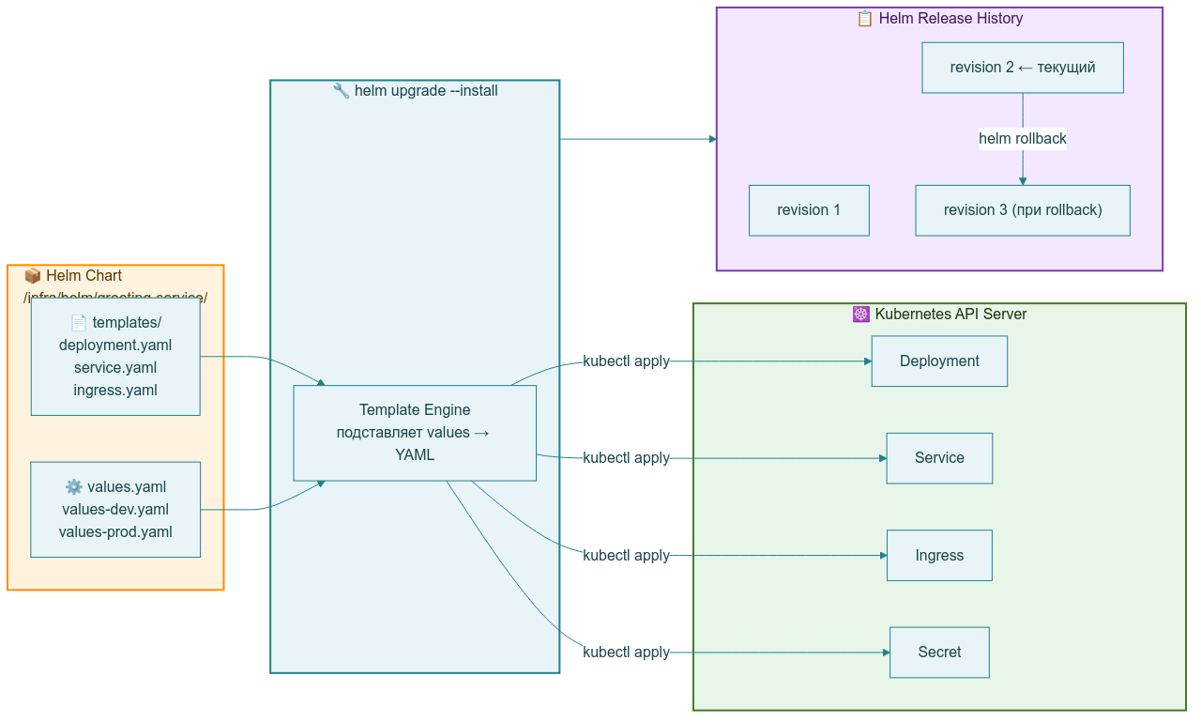

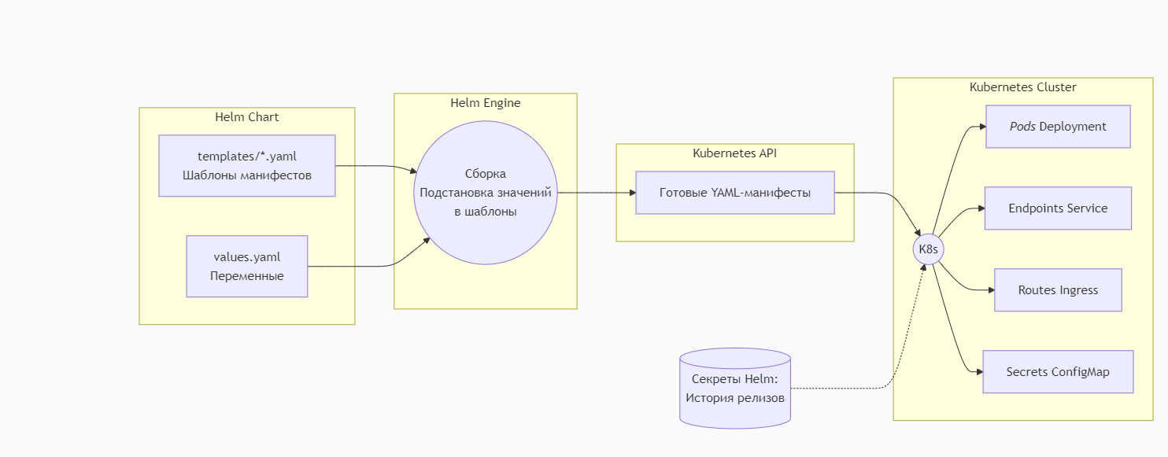

Схема — Helm: от Chart до Kubernetes-ресурсов

Аналогия Представьте, что Kubernetes — это операционная система. Тогда Helm — это ее apt, yum или npm.
Вместо того чтобы вручную писать и применять 5–10 отдельных YAML-файлов (Deployment, Service, Ingress и т.д.) через kubectl apply, вы собираете их в один пакет — Helm Chart (шаблонизированный архив), и деплоите всё одной командой: helm install.
Три главные проблемы, которые решает Helm:
- Избавление от дублирования (DRY). Манифесты для окружений dev и prod на 95% одинаковы — отличаются только адреса баз данных, количество реплик и лимиты ресурсов. Helm позволяет вынести все переменные в отдельный файл values.yaml. Вы пишете шаблон один раз, а подставляете в него разные значения для разных окружений.
- История деплоев (Audit). Helm работает как Git для инфраструктуры. Каждая команда helm upgrade сохраняется в кластере как новая ревизия. Вы всегда можете посмотреть, что, когда и кем было задеплоено.
- Атомарный откат (Rollback). Если новый релиз сломал приложение, вам не нужно вручную откатывать каждый Deployment или ConfigMap. Команда helm rollback одной кнопкой возвращает весь комплекс ресурсов (сети, поды, конфиги) к предыдущей успешной ревизии.

Структура Helm chart

greeting-service/ ← директория chart
├── Chart.yaml ← метаданные: имя, версия, описание
├── values.yaml ← значения по умолчанию (dev/local)
├── values-dev.yaml ← переопределения для dev
├── values-prod.yaml ← переопределения для prod
└── templates/ ← шаблоны K8S манифестов
├── _helpers.tpl ← вспомогательные функции (Go templates)
├── deployment.yaml
├── service.yaml
├── ingress.yaml
├── serviceaccount.yaml
└── hpa.yaml

Как работает шаблонизация

В deployment.yaml вместо конкретного значения используется переменная из values.yaml:

# templates/deployment.yaml (шаблон):
replicas: {{ .Values.replicaCount }}
image: "{{ .Values.image.repository }}:{{ .Values.image.tag }}"

# values.yaml (значения по умолчанию):
replicaCount: 2
image:
repository: registry.example.com/greeting-service
tag: latest

# values-prod.yaml (переопределения для prod):
replicaCount: 3

При деплое в prod Helm объединяет values.yaml + values-prod.yaml и рендерит итоговый YAML:

replicas: 3
image: "registry.example.com/greeting-service:abc12345"

Ключевые концепции

- chart — пакет шаблонизированных Kubernetes-манифестов
- release — установленный экземпляр chart в кластере (один chart может быть установлен несколько раз с разными именами)
- revision — версия release после каждого helm upgrade
- values — параметры конфигурации, подставляемые в шаблоны
- templates — файлы Go-шаблонов, из которых генерируются Kubernetes-манифесты

Основные команды Helm

# Проверить синтаксис chart:
helm lint infra/helm/greeting-service
# Посмотреть, что получится после рендеринга шаблонов (без деплоя):
helm template greeting-service infra/helm/greeting-service \
-f infra/helm/greeting-service/values.yaml \
-f infra/helm/greeting-service/values-prod.yaml \
--set image.tag="abc12345"
# Установить или обновить release:
# --install — создать, если не существует
# --atomic — откатить, если деплой упал
# --timeout — максимальное время ожидания готовности подов
helm upgrade --install greeting-service infra/helm/greeting-service \
--namespace prod \
--create-namespace \
-f infra/helm/greeting-service/values.yaml \
-f infra/helm/greeting-service/values-prod.yaml \
--set image.tag="abc12345" \
--atomic \
--timeout 5m
# Список установленных releases:
helm list --all-namespaces
# История конкретного release:
helm history greeting-service -n prod
# Откат к предыдущей ревизии:
helm rollback greeting-service -n prod
# Откат к конкретной ревизии:
helm rollback greeting-service 2 -n prod
# Удалить release (поды, service, ingress будут удалены):
helm uninstall greeting-service -n prod

Источники

Официальная документация Helm: https://helm.sh/docs/topics/charts/

EN: Helm uses a packaging format called charts. A chart is a collection of files that describe a related set of Kubernetes resources. A single chart might be used to deploy something simple, like a memcached pod, or something complex, like a full web app stack with HTTP servers, databases, caches, and so on.

RU: Helm использует формат упаковки, называемый charts. Chart — это коллекция файлов, описывающих связанный набор Kubernetes-ресурсов. Один chart может использоваться для деплоя чего-то простого — например, пода memcached — или чего-то сложного, например, полного стека веб-приложения с HTTP-серверами, базами данных, кэшами и т.д.

7. Terraform: инфраструктура как код

Аналогия

Terraform — это как строительный проект здания.
Без него: прораб вручную нанимает каждого рабочего, заказывает материалы, следит за стройкой. Всё в голове, не воспроизводимо, при смене прораба — хаос.

С Terraform: архитектор пишет проект (.tf файлы), в котором описано всё: сколько этажей, какие материалы, какие коммуникации. Любой прораб берёт проект и строит точно такое же здание. Хочешь добавить этаж — меняешь проект, Terraform сам разберётся, что именно нужно изменить.

Представьте строительство дома.
- Без Terraform (вручную): Прораб через веб-интерфейс облака (или консоль) вручную создает серверы, сети и базы данных. Процесс зависит от его памяти, не воспроизводим, а если прораб увольняется — новый не знает, как всё устроено.
- С Terraform (IaC): Архитектор пишет чертеж (файлы .tf).
В нём указано: «нужна сеть VPC, кластер Kubernetes из 3 узлов и база PostgreSQL». Любой инженер берет этот чертеж, и Terraform сам разбирается, как это построить через API.
Хотите добавить узел? Меняете одну цифру в чертеже.
Как работает технически Terraform использует декларативный подход: вы описываете желаемое конечное состояние (что должно быть), а не шаги (как это сделать). Он читает ваши файлы, сравнивает их с реальностью и генерирует план действий (что создать, что изменить, что удалить), чтобы привести реальность к чертежу.

Как работает технически

Terraform читает .tf файлы (декларативное описание желаемой инфраструктуры), сравнивает с текущим состоянием (terraform.tfstate) и вызывает API облачного провайдера для приведения реального состояния к желаемому.

Схема

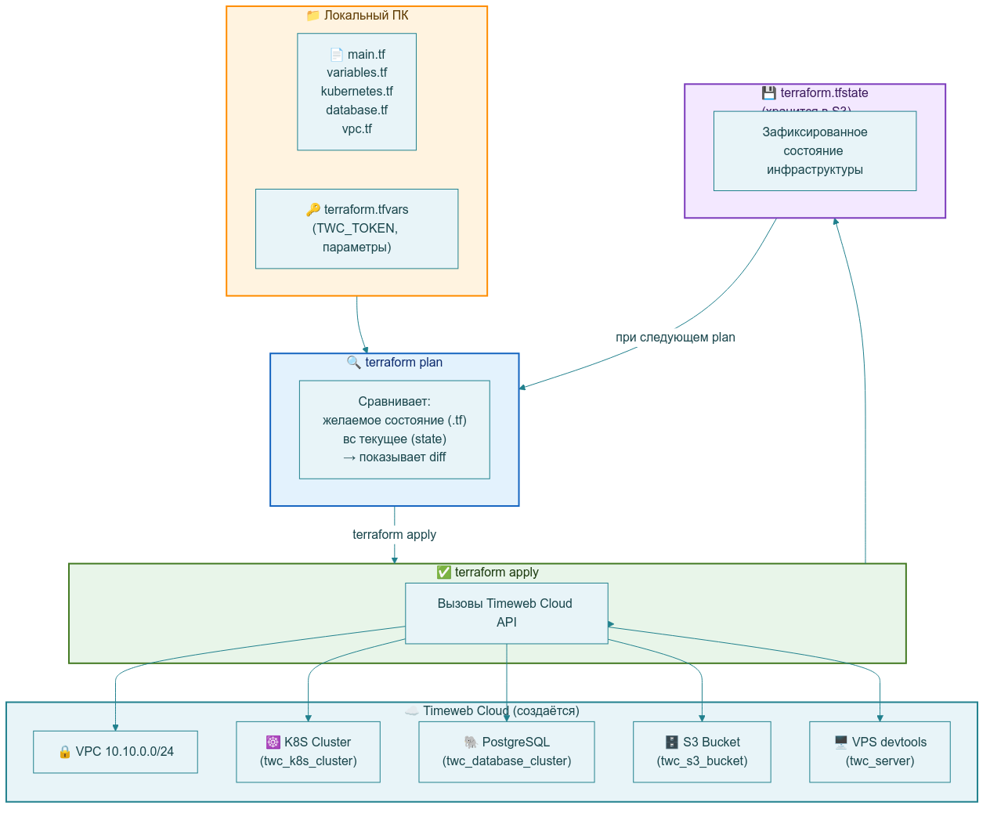

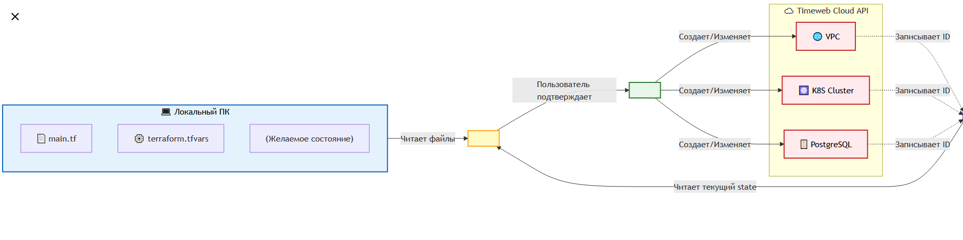

Схема — Terraform: цикл plan → apply → state
- Ввод данных: Инженер описывает желаемую инфраструктуру в файлах main.tf и terraform.tfvars на своем компьютере.
- Планирование (terraform plan): Terraform берет «Желаемое состояние» из файлов и сравнивает его с «Текущим состоянием» из файла terraform.tfstate. В консоль выводится _diff_ — точный список того, что будет создано, удалено или изменено.
- Применение (terraform apply): После подтверждения пользователя Terraform отправляет HTTP-запросы к API Timeweb Cloud.
- Создание ресурсов: Облако физически создает VPC, K8S кластер и базу PostgreSQL.
- Обновление State: Terraform записывает полученные ID созданных ресурсов (например, cluster_id = 12345) обратно в terraform.tfstate, чтобы знать об этих объектах при следующем запуске.

Жизненный цикл Terraform

# 1. init — скачать провайдер, настроить backend
terraform init
# 2. plan — показать, что будет сделано (ничего не создаёт)
terraform plan
# Вывод: список изменений (create, update, destroy)
# 3. apply — применить изменения
terraform apply
# Вызывает Timeweb Cloud API:
# POST https://api.timeweb.cloud/api/v1/k8s/clusters
# PATCH https://api.timeweb.cloud/api/v1/servers/{id}
# DELETE https://api.timeweb.cloud/api/v1/vpcs/{id}
# 4. terraform.tfstate обновляется — хранит реальные ID созданных ресурсов

Terraform State

State (terraform.tfstate) — это как инвентарная книга. Terraform записывает туда: «я создал кластер с ID 12345, сервер с ID 67890». При следующем plan он сравнивает .tf файлы с тем, что уже создано по state.

Если вы работаете в команде и у каждого свой локальный state — произойдёт рассинхронизация.
* Решение: remote backend на S3.
В нашем main.tf эта секция уже написана и закомментирована.

* Вместо того, чтобы хранить terraform.tfstate локально у каждого разработчика на ноутбуке, надо настроить Terraform так, чтобы он хранил один общий state-файл в AWS S3‑бакете, и вся команда работала с этим удалённым (remote) состоянием.
(https://developer.hashicorp.com/terraform/language/backend/s3)
Потому что, если у каждого разработчика свой локальный terraform.tfstate → Terraform думает, что реальная инфраструктура выглядит по-разному для разных людей
→ как результат, получаем конфликты, перезапись ресурсов, неожиданные destroy и т.п
Remote backend на S3 решает это так:
- Terraform больше не пишет terraform.tfstate в локальный файл, а кладёт его в указанный S3-bucket (например, my-tf-state-bucket под ключом dev/terraform.tfstate).
- Все разработчики в проекте используют один и тот же backend-блок в main.tf, поэтому и читают/пишут один и тот же state.
- Дополнительно обычно включают DynamoDB для state locking, чтобы два человека не делали terraform apply одновременно и не ломали state.
Грубо говоря:
"У нас есть риск рассинхрона из-за локального state. Чтобы этого не было, надо включить уже заготовленный backend "s3" в main.tf и работать с общим state в S3"

Как это выглядит в коде
В main.tf обычно пишут примерно так (у вас это уже есть, но закомментировано):

terraform {
backend "s3" {
bucket = "my-terraform-state-bucket"
key = "envs/dev/terraform.tfstate"
region = "eu-central-1"
dynamodb_table = "terraform-state-lock"
encrypt = true
}
}

После раскомментирования:
- Запускаешь terraform init — он спросит, перенести ли текущий локальный state в S3.
- Отвечаешь yes, и дальше вся команда работает уже с этим удалённым state.

Ключевые концепции

- provider — плагин, знающий API конкретного облака (в нашем случае timeweb-cloud)
- resource — объект инфраструктуры (кластер, сервер, база данных, VPC)
- state — файл с текущим состоянием всех управляемых ресурсов
- plan — предварительный расчёт изменений перед применением
- apply — фактическое применение изменений через API провайдера
- output — значения, которые Terraform выводит после apply (например, IP кластера, kubeconfig)

Основные команды Terraform

# Инициализация — скачать провайдер, настроить backend:
terraform init
# Обязательно после первого клона и после изменения версии провайдера
# Планирование — показать, что будет сделано (ничего не создаёт):
terraform plan
# ВСЕГДА выполняйте перед apply
# Применение:
terraform apply
# Terraform запросит подтверждение: введите 'yes'
# Для автоматизации: terraform apply -auto-approve (используйте осторожно)
# Просмотр текущего state:
terraform state list # список всех ресурсов в state
terraform state show <resource> # детали конкретного ресурса
# Получить output-значения:
terraform output # все outputs
terraform output k8s_cluster_status # конкретный output
terraform output -raw kubeconfig # sensitive output без маскировки
# Обновить state из реального состояния ресурсов (если что-то изменили вне Terraform):
terraform refresh
# Уничтожить ВСЕ ресурсы из state:
# ВНИМАНИЕ: удаляет кластер, БД, все данные!
terraform destroy

Провайдер timeweb-cloud

Провайдер — это плагин, который знает, как общаться с API Timeweb Cloud.

Список всех ресурсов провайдера: https://github.com/timeweb-cloud/terraform-provider-timeweb-cloud

Ключевые ресурсы, используемые в проекте:

Ресурс | Что создаёт
twc_vpc | Приватную сеть (Virtual Private Cloud)
twc_k8s_cluster | Managed Kubernetes кластер
twc_k8s_node_group | Группу worker-узлов кластера
twc_database_cluster | Managed PostgreSQL / MySQL / Redis
twc_database_instance | Базу данных внутри кластера
twc_database_user | Пользователя БД
twc_s3_bucket | S3-совместимое хранилище
twc_server | VPS-сервер
twc_ssh_key | SSH-ключ для доступа к серверу

Источники

Официальная документация Terraform: https://developer.hashicorp.com/terraform/intro

EN: HashiCorp Terraform is an infrastructure as code tool that lets you define both cloud and on-prem resources in human-readable configuration files that you can version, reuse, and share. Terraform configuration files are declarative, meaning that they describe the end state of your infrastructure.

RU: HashiCorp Terraform — это инструмент инфраструктуры как кода, который позволяет описывать как облачные, так и локальные ресурсы в читаемых конфигурационных файлах, которые можно версионировать, переиспользовать и распространять. Конфигурационные файлы Terraform декларативны: они описывают конечное состояние вашей инфраструктуры.

8. Bitbucket Pipelines: CI/CD от git push до деплоя

Аналогия

Bitbucket Pipelines — это как конвейер на заводе. Сырьё (git commit) поступает на вход. На каждом этапе конвейера что-то происходит: сборка, контроль качества (тесты), упаковка (Docker), доставка на склад (Registry), установка (Kubernetes деплой). Если на любом этапе брак — конвейер останавливается, продукт не идёт дальше.

Как работает технически

Bitbucket Pipelines — это встроенный CI/CD сервис, интегрированный прямо в Bitbucket. При каждом git push Bitbucket запускает изолированный Docker-контейнер и выполняет в нём команды, описанные в bitbucket-pipelines.yml.

Структура pipeline файла

Файл bitbucket-pipelines.yml лежит в корне репозитория.
Bitbucket автоматически его читает.

# Базовый Docker image для шагов pipeline
image: eclipse-temurin:21-jdk
pipelines:
branches:
develop: # Правила для ветки develop
- step: # Один шаг
name: "Build"
script: # Команды шага
- mvn package
main:
- step:
name: "Build"
script:
- mvn package
- step:
name: "Deploy"
trigger: manual # Ручной запуск
script:
- helm upgrade ...

Ключевые концепции

- pipelines — последовательность шагов, запускаемых автоматически при git-событиях
- step — один изолированный шаг pipeline; запускается в отдельном контейнере
- trigger: manual — шаг требует ручного подтверждения в UI (используем для деплоя в prod)
- Repository Variables — переменные окружения, задаваемые в UI Bitbucket (секреты не попадают в код)

Переменные окружения в pipeline

Секреты (пароли, токены) никогда не хранятся в bitbucket-pipelines.yml.
Они задаются в Bitbucket UI: Repository → Settings → Repository Variables.

В pipeline они доступны как обычные env variables:

# В pipeline можно использовать:
docker login "${REGISTRY_HOST}" -u "${REGISTRY_USER}" -p "${REGISTRY_PASSWORD}"

Как pipeline получает доступ к Kubernetes

# В Bitbucket Variables хранится KUBE_CONFIG_BASE64:
# cat ~/.kube/timeweb-greeting.yaml | base64 -w0
# В pipeline шаге:
mkdir -p ~/.kube
echo "${KUBE_CONFIG_BASE64}" | base64 -d > ~/.kube/config
chmod 600 ~/.kube/config
# Теперь kubectl работает с кластером Timeweb Cloud:
kubectl get nodes
helm upgrade ...

Встроенные переменные Bitbucket

- BITBUCKET_COMMIT — полный hash текущего коммита
- BITBUCKET_BRANCH — имя ветки
- BITBUCKET_BUILD_NUMBER — номер сборки
- BITBUCKET_REPO_SLUG — имя репозитория

Мы используем ${BITBUCKET_COMMIT::8} — первые 8 символов hash как тег Docker image.

Источники

Официальная документация Bitbucket Pipelines: https://support.atlassian.com/bitbucket-cloud/docs/get-started-with-bitbucket-pipelines/

EN: Bitbucket Pipelines is an integrated CI/CD service built into Bitbucket Cloud. It allows you to automatically build, test, and even deploy your code based on a configuration file in your repository. A pipeline is defined using a YAML file called bitbucket-pipelines.yml, which is located at the root of your repository.

RU: Bitbucket Pipelines — это встроенный CI/CD сервис, интегрированный в Bitbucket Cloud. Он позволяет автоматически собирать, тестировать и даже деплоить ваш код на основе конфигурационного файла в репозитории. Pipeline описывается в YAML-файле bitbucket-pipelines.yml, расположенном в корне репозитория.

8а. GitLab CI/CD: от git push до деплоя

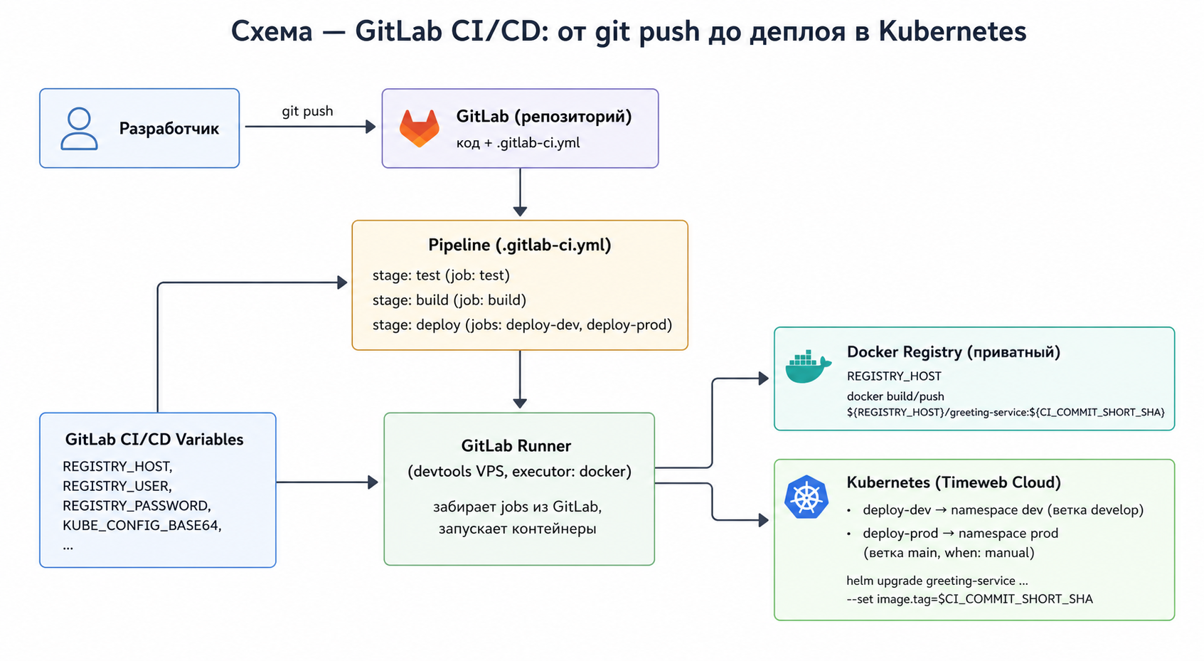

Описание схемы «GitLab CI/CD: от git push до деплоя в Kubernetes»

- Слева разработчик делает git push в репозиторий GitLab, где в корне лежит файл .gitlab-ci.yml. GitLab фиксирует новый коммит, читает .gitlab-ci.yml и на его основе создаёт новый CI/CD-pipeline, в котором заданы стадии test, build и deploy. Подробно про создание pipeline по .gitlab-ci.yml описано в официальной документации GitLab CI/CD:
https://docs.gitlab.com/ci/pipelines/

- В блоке Pipeline видно, что стадии выполняются по порядку: сначала stage: test (job test), затем stage: build (job build), затем stage: deploy (jobs deploy-dev и deploy-prod). Внутри одного stage jobs могут запускаться параллельно, но следующий stage никогда не начнётся, пока предыдущий не завершится успешно. Принцип работы stages и jobs описан здесь:
https://docs.gitlab.com/ci/pipelines/#pipeline-architecture

- Далее управление переходит к GitLab Runner, установленному на devtools-VPS с executor’ом docker. Runner периодически опрашивает GitLab, получает из очереди описания jobs pipeline и для каждого job стартует отдельный контейнер с указанным Docker-образом (image:) и набором команд (script:), обеспечивая воспроизводимое окружение для сборки и деплоя. Архитектура GitLab Runner и executors описана в документации:
https://docs.gitlab.com/runner/
https://docs.gitlab.com/runner/executors/docker/

- Для стадии build Runner запускает контейнер с Docker-клиентом и Daemon (Docker-in-Docker), собирает Docker-образ greeting-service, задаёт ему тег ${CI_COMMIT_SHORT_SHA} и пушит в приватный Docker Registry, используя адрес REGISTRY_HOST и учётные данные REGISTRY_USER / REGISTRY_PASSWORD. В результате в registry появляется версия образа, жёстко привязанная к конкретному коммиту. Аналогичный пример GitLab-pipeline для сборки и публикации Docker-образов приведён в туториале:
https://docs.gitlab.com/ci/quick_start/

- Для стадии deploy Runner запускает контейнер с helm и в блоке before_script разворачивает kubeconfig из переменной KUBE_CONFIG_BASE64 в файл ~/.kube/config. После этого job deploy-dev автоматически вызывает helm upgrade greeting-service ... --namespace dev для ветки develop, а job deploy-prod с параметром when: manual ждёт ручного подтверждения в UI GitLab и затем деплоит ту же версию образа в namespace prod. Практический пример деплоя в Kubernetes через GitLab CI/CD можно посмотреть здесь:
https://www.theodo.com/blog/deploying-a-kubernetes-app-with-gitlab-ci-automated-pipeline

- Все чувствительные данные, показанные в блоке GitLab CI/CD Variables (адрес и креды registry, kubeconfig, пароли и токены), задаются в GitLab через раздел Settings → CI/CD → Variables и попадают в jobs как переменные окружения ($REGISTRY_HOST, $REGISTRY_PASSWORD, $KUBE_CONFIG_BASE64 и т.д.). Это позволяет менять инфраструктурные настройки и секреты без правки .gitlab-ci.yml и без попадания секретов в git-историю. Официальное описание CI/CD Variables доступно по ссылке:
https://docs.gitlab.com/ci/variables/

Аналогия
GitLab CI/CD — это встроенный конвейер автоматизации прямо внутри GitLab. Так же как Bitbucket Pipelines запускает шаги при git push в Bitbucket, GitLab CI/CD запускает jobs при push в GitLab. Сырьё (git commit) поступает на вход. На каждом этапе: сборка, тесты, упаковка (Docker), доставка (Registry), деплой (Kubernetes). Если на любом шаге ошибка — pipeline останавливается.

Как работает технически
GitLab CI/CD — это встроенный CI/CD сервис GitLab. При каждом git push GitLab читает файл .gitlab-ci.yml в корне репозитория и ставит pipeline в очередь. GitLab Runner — отдельный агент (установлен на devtools VPS) — забирает задачи и выполняет их в изолированных Docker-контейнерах.

Структура pipeline файла
Файл .gitlab-ci.yml лежит в корне репозитория. GitLab автоматически его читает.

# Определяем порядок и имена стадий
stages:
- test
- build
- deploy
# Переменные для всех jobs
variables:
IMAGE: "${REGISTRY_HOST}/greeting-service:${CI_COMMIT_SHORT_SHA}"
# ── Стадия test ─────────────────────────────────────────────
test:
stage: test
image: eclipse-temurin:21-jdk
script:
- ./gradlew clean test --no-daemon
only:
- develop
- main
# ── Стадия build ────────────────────────────────────────────
build:
stage: build
image: docker:24
services:
- docker:24-dind
script:
- docker build -t "$IMAGE" .
- docker login "$REGISTRY_HOST" -u "$REGISTRY_USER" -p "$REGISTRY_PASSWORD"
- docker push "$IMAGE"
only:
- develop
- main
# ── Стадия deploy (dev) ─────────────────────────────────────
deploy-dev:
stage: deploy
image: alpine/helm:3.14.0
before_script:
- mkdir -p ~/.kube
- echo "$KUBE_CONFIG_BASE64" | base64 -d > ~/.kube/config
- chmod 600 ~/.kube/config
script:
- helm upgrade greeting-service ./greeting-service
--install --atomic --timeout 5m
--namespace dev --create-namespace
-f values.yaml -f values-dev.yaml
--set image.tag="$CI_COMMIT_SHORT_SHA"
only:
- develop
# ── Стадия deploy (prod) — ручной запуск ───────────────────
deploy-prod:
stage: deploy
image: alpine/helm:3.14.0
before_script:
- mkdir -p ~/.kube
- echo "$KUBE_CONFIG_BASE64" | base64 -d > ~/.kube/config
- chmod 600 ~/.kube/config
script:
- helm upgrade greeting-service ./greeting-service
--install --atomic --timeout 5m
--namespace prod --create-namespace
-f values.yaml -f values-prod.yaml
--set image.tag="$CI_COMMIT_SHORT_SHA"
when: manual # ручное подтверждение в UI GitLab
only:
- main

Ключевые концепции
- stages — определяет порядок выполнения: test → build → deploy. Stages выполняются последовательно, jobs внутри одного stage — параллельно.
- job — один именованный блок с набором script-команд; аналог step в Bitbucket Pipelines.
- when: manual — job требует ручного подтверждения в UI GitLab (используем для деплоя в prod).
- only / rules — условия запуска job: по ветке, тегу или произвольному выражению.
- before_script — команды, выполняемые перед script в каждом job (настройка kubeconfig, логин в registry).
- CI/CD Variables — переменные окружения, задаваемые в GitLab UI: Settings → CI/CD → Variables. Секреты не попадают в код.

Переменные окружения в pipeline
Секреты (пароли, токены) никогда не хранятся в .gitlab-ci.yml. Они задаются в GitLab UI: Settings → CI/CD → Variables.

В pipeline они доступны как обычные env variables:

# В .gitlab-ci.yml можно использовать:
docker login "$REGISTRY_HOST" -u "$REGISTRY_USER" -p "$REGISTRY_PASSWORD"

Как pipeline получает доступ к Kubernetes
# В GitLab Variables хранится KUBE_CONFIG_BASE64:
# cat ~/.kube/timeweb-greeting.yaml | base64 -w0
# В before_script каждого deploy-job:
mkdir -p ~/.kube
echo "$KUBE_CONFIG_BASE64" | base64 -d > ~/.kube/config
chmod 600 ~/.kube/config
# Теперь kubectl и helm работают с кластером Timeweb Cloud:
kubectl get nodes
helm upgrade ...

Встроенные переменные GitLab
- CI_COMMIT_SHA — полный hash текущего коммита
- CI_COMMIT_SHORT_SHA — первые 8 символов hash (аналог BITBUCKET_COMMIT::8)
- CI_COMMIT_BRANCH — имя текущей ветки
- CI_PIPELINE_ID — уникальный номер pipeline
- CI_PROJECT_NAME — имя проекта (репозитория)
- CI_REGISTRY — адрес встроенного GitLab Container Registry (если используется)

Мы используем ${CI_COMMIT_SHORT_SHA} — первые 8 символов hash как тег Docker image (аналог ${BITBUCKET_COMMIT::8} в Bitbucket).

Сравнение с Bitbucket Pipelines
Ключевые отличия в терминологии и структуре:

Концепция | Bitbucket Pipelines | GitLab CI/CD
Файл конфигурации | bitbucket-pipelines.yml | .gitlab-ci.yml
Единица работы | step | job
Группировка шагов | pipeline → steps (последовательно) | stages → jobs (параллельно внутри stage)
Ручной деплой | trigger: manual | when: manual
Условие запуска | branches: main: | only: - main / rules:
Hash коммита | BITBUCKET_COMMIT::8 | CI_COMMIT_SHORT_SHA
Переменные-секреты | Repository Variables (UI) | Settings → CI/CD → Variables
Агент выполнения | Pipelines Runner (self-hosted) | GitLab Runner (self-hosted, executor: docker)
Pre-шаги в job | нет (всё в script:) | before_script: (отдельный блок)

GitLab Runner: установка и регистрация
GitLab Runner — агент, который выполняет jobs. Устанавливается на devtools VPS (аналог Bitbucket Pipelines Runner). Executor — docker: каждый job запускается в отдельном контейнере.

Установка на devtools VPS (Ubuntu):

# 1. Добавить официальный репозиторий и установить
curl -L "https://packages.gitlab.com/install/repositories/runner/gitlab-runner/script.deb.sh" | sudo bash
sudo apt-get install gitlab-runner
# 2. Зарегистрировать Runner в GitLab
sudo gitlab-runner register \
--url "http://<your-gitlab-host>" \
--registration-token "<token из Settings → CI/CD → Runners>" \
--executor "docker" \
--docker-image "alpine:latest" \
--description "devtools-runner" \
--tag-list "docker,k8s-deploy"
# 3. Проверить статус
sudo gitlab-runner status
sudo gitlab-runner list

Токен регистрации берётся в GitLab: Settings → CI/CD → Runners → New project runner.

Источники
Официальная документация GitLab CI/CD:

https://docs.gitlab.com/ee/ci/

Документация GitLab Runner:

https://docs.gitlab.com/runner/

EN: GitLab CI/CD is a built-in continuous integration and delivery tool that enables you to automatically build, test, and deploy your application whenever a change is pushed to your repository. Pipelines are described in a YAML file called .gitlab-ci.yml located at the root of the repository.
RU: GitLab CI/CD — это встроенный инструмент непрерывной интеграции и доставки, позволяющий автоматически собирать, тестировать и деплоить приложение при каждом push в репозиторий. Pipeline описывается в YAML-файле .gitlab-ci.yml в корне репозитория.

9. Ingress и внешний доступ

Аналогия

Ingress — это как главный вход в торговый центр с навигатором. Все посетители (HTTP-запросы) входят через один вход (один публичный IP). Навигатор (Ingress Controller) смотрит на адрес назначения (hostname или path) и указывает, в какой магазин (Service) идти.

Без Ingress нужно было бы для каждого сервиса заводить отдельный публичный IP и отдельный LoadBalancer — дорого и неудобно при большом числе сервисов.

Схема
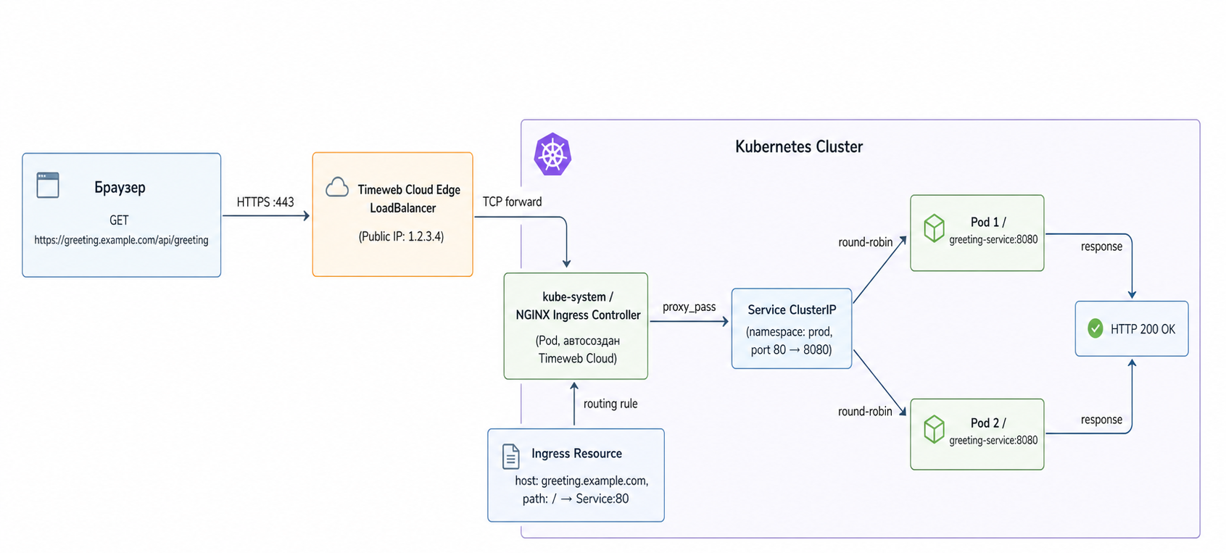
Схема — Ingress: путь запроса от браузера до пода

Описание схемы «Ingress: путь запроса от браузера до Pod в Kubernetes»
- Пользователь в браузере отправляет HTTP-запрос GET
https://greeting.example.com/api/greeting
Запрос идёт по HTTPS на 443-й порт публичного IP-адреса, который принадлежит балансировщику нагрузки Timeweb Cloud (Service типа LoadBalancer поверх Ingress Controller).
https://kubernetes.io/docs/concepts/services-networking/ingress/
- Балансировщик Timeweb Cloud принимает входящее TCP-соединение и по правилу привязки (LoadBalancer → NodePort/Ingress) перенаправляет его внутрь Kubernetes-кластера на NGINX Ingress Controller. На этом уровне балансировщик ничего не знает о Kubernetes-сервисах и Pod’ах, он просто перенаправляет трафик на Ingress Controller.
https://kubernetes.io/docs/concepts/services-networking/ingress-controllers/
- Внутри кластера запрос попадает в Pod с NGINX Ingress Controller (namespace ingress-nginx). Контроллер читает HTTP-заголовок

Host: greeting.example.com и путь /api/greeting

и сопоставляет их с правилами, описанными в ресурсе Ingress (host-based и path-based routing).

https://www.solo.io/topics/api-gateway/kubernetes-ingress
- Ресурс Ingress с
host: greeting.example.com и нужным path содержит правило:

такой трафик должен быть отправлен в Service типа ClusterIP, например greeting-service в namespace prod на порт 80.
Контроллер NGINX по этим правилам формирует nginx-конфигурацию и выполняет proxy_pass к указанному сервису.
https://docs.nginx.com/nginx-ingress-controller/overview/design/

- Kubernetes Service типа ClusterIP выступает внутренней точкой входа для Pod’ов приложения greeting-service. Он получает запрос на порт 80 и по встроенному механизму kube-proxy распределяет трафик по backend-Pod’ам (Pod 1, Pod 2 и т.д.) на их целевой порт 8080, как правило по алгоритму round-robin.
https://stackoverflow.com/questions/49888133/kubernetes-service-cluster-ip-how-is-this-internally-load-balanced-across-diffe
- Один из Pod’ов Spring Boot (greeting-service:8080) принимает запрос, обрабатывает его (например, формирует JSON-ответ с приветствием) и возвращает HTTP-ответ 200 OK. Ответ проходит обратно по той же цепочке: от Pod к Service, затем через NGINX Ingress Controller, далее через внешнее балансирование Timeweb Cloud и в итоге попадает в браузер пользователя.
https://www.armosec.io/glossary/kubernetes-ingress/

- Вся цепочка позволяет иметь один публичный IP и один входной набор правил (Ingress), через который можно маршрутизировать запросы к множеству внутренних сервисов по имени хоста и пути, не выдавая наружу структуру кластера и не создавая отдельный LoadBalancer для каждого сервиса.

https://selectel.ru/blog/how-select-ingress/

Полная цепочка от интернета до pod в Kubernetes

DNS: greeting.example.com → A-запись → Ingress IP (публичный)
│
▼
Timeweb Cloud LoadBalancer
│
▼
NGINX Ingress Controller Pod
(namespace: ingress-nginx)
Правило: host=greeting.example.com
│
▼
Service: greeting-service:80
(namespace: prod, ClusterIP)
│
┌───────────────┼───────────────┐
▼ ▼ ▼
Pod 1 Pod 2 Pod 3
:8080 :8080 :8080
(Spring Boot)

Ключевые концепции

- Ingress — Kubernetes-ресурс, описывающий правила маршрутизации HTTP(S) трафика
- Ingress Controller — компонент (в нашем случае NGINX), реализующий правила Ingress
- ingressClassName — указывает, какой Ingress Controller должен обработать данный ресурс
- host-based routing — маршрутизация по HTTP-заголовку Host (разные hostname → разные Service)
- path-based routing — маршрутизация по пути URL (например, /api → один сервис, /admin → другой)

NGINX Ingress Controller в Timeweb Cloud

При создании кластера с параметром ingress = true в Terraform, Timeweb Cloud автоматически устанавливает NGINX Ingress Controller в namespace ingress-nginx. Ему автоматически назначается публичный IP (через Service типа LoadBalancer).

# Найти публичный IP Ingress:
kubectl get svc -n ingress-nginx
# Смотрим EXTERNAL-IP у ingress-nginx-controller
# Посмотреть все Ingress ресурсы:
kubectl get ingress --all-namespaces
# Детали конкретного Ingress:
kubectl describe ingress greeting-service -n prod
# Логи Ingress Controller (для отладки):
kubectl logs -n ingress-nginx \
-l app.kubernetes.io/name=ingress-nginx --tail=100

Как настроить DNS

После получения Ingress IP нужно добавить A-запись в DNS вашего домена:

greeting.example.com. IN A <INGRESS_IP>

Пока DNS не настроен, можно тестировать через /etc/hosts (только для локальной проверки):

echo "<INGRESS_IP> greeting.example.com" | sudo tee -a /etc/hosts
curl http://greeting.example.com/api/greeting

Источники

Официальная документация Kubernetes Ingress: https://kubernetes.io/docs/concepts/services-networking/ingress/

EN: An Ingress may be configured to give Services externally-reachable URLs, load balance traffic, terminate SSL / TLS, and offer name-based virtual hosting. Traffic routing is controlled by rules defined on the Ingress resource.

RU: Ingress может быть настроен для предоставления Service внешнедоступных URL, балансировки нагрузки, терминации SSL/TLS и поддержки виртуального хостинга на основе имён. Маршрутизация трафика управляется правилами, определёнными в ресурсе Ingress.

10. Secrets и ConfigMaps: управление конфигурацией

Аналогия

Представьте два вида документов в офисе:
- ConfigMap — публичный справочник с рабочей информацией: адреса, режим работы, правила. Любой сотрудник (pod) может прочитать.
- Secret — сейф с конфиденциальными документами: пароли, токены, ключи. Доступ строго ограничен.

Как работает технически

Kubernetes хранит оба типа в etcd. При запуске пода Kubernetes инжектирует значения в контейнер — либо как переменные окружения, либо как файлы в filesystem.

Как значения из Secret попадают в Spring Boot приложение

kubectl create secret generic greeting-service-secret \
--from-literal=DB_URL="jdbc:postgresql://..."
│
▼
K8S хранит Secret в etcd (значения закодированы в base64)
│
▼ При запуске пода
Kubernetes инжектирует переменные окружения в контейнер
│
▼
Spring Boot читает: @Value("${DB_URL}") / application.yml: url: ${DB_URL}
│
▼
JDBC подключается к PostgreSQL

В deployment.yaml (Helm template):

envFrom:
- secretRef:
name: greeting-service-secret # Все ключи из Secret → env vars контейнера
- configMapRef:
name: greeting-config # Все ключи из ConfigMap → env vars контейнера

Ключевые концепции

- base64 — кодирование, не шифрование. Данные в Secret можно легко декодировать, зная base64.
- etcd encryption at rest — опциональное шифрование хранилища etcd (настраивается отдельно).
- envFrom — монтирование всех ключей из ConfigMap или Secret как переменных окружения.
- secretKeyRef / configMapKeyRef — монтирование конкретного ключа как переменной окружения.
- volume mount — монтирование Secret или ConfigMap как файла в filesystem контейнера.

Практические команды

# Создать ConfigMap:
kubectl create configmap greeting-config \
--namespace prod \
--from-literal=APP_ENV="production" \
--from-literal=LOG_LEVEL="INFO"
# Создать Secret:
kubectl create secret generic greeting-service-secret \
--namespace prod \
--from-literal=DB_URL="jdbc:postgresql://10.10.0.5:5432/greeting_db" \
--from-literal=DB_PASSWORD="my_password"
# Прочитать ConfigMap:
kubectl get configmap greeting-config -n prod -o yaml
# Декодировать значение из Secret:
kubectl get secret greeting-service-secret -n prod \
-o jsonpath='{.data.DB_PASSWORD}' | base64 -d

Источники

Официальная документация Kubernetes Secrets: https://kubernetes.io/docs/concepts/configuration/secret/

EN: A Secret is an object that contains a small amount of sensitive data such as a password, a token, or a key. Secrets are similar to ConfigMaps but are specifically intended to hold confidential data. Secrets can be mounted as data volumes or exposed as environment variables to be used by a container in a Pod.

RU: Secret — это объект, содержащий небольшое количество чувствительных данных, таких как пароль, токен или ключ. Secrets похожи на ConfigMaps, но специально предназначены для хранения конфиденциальных данных. Secrets могут монтироваться как тома данных или передаваться как переменные окружения в контейнер внутри пода.

11. VPC и сетевая изоляция

Аналогия

VPC (Virtual Private Cloud) — это как закрытый корпоративный офис внутри большого бизнес-центра. Весь бизнес-центр — это облако провайдера (Timeweb Cloud).
Ваш офис — VPC: у него своя дверь, своя охрана, свои правила доступа. Снаружи видны только те окна и двери, которые вы намеренно открыли.

PostgreSQL — это сейф в глубине офиса: без публичного входа, доступен только тем, кто уже внутри.

Как работает технически

VPC создаёт логически изолированный сегмент сети внутри публичного облака. Все ресурсы внутри VPC общаются по приватным IP-адресам и недоступны из интернета напрямую — если только вы явно не открыли к ним доступ через публичный IP или Ingress.

Схема

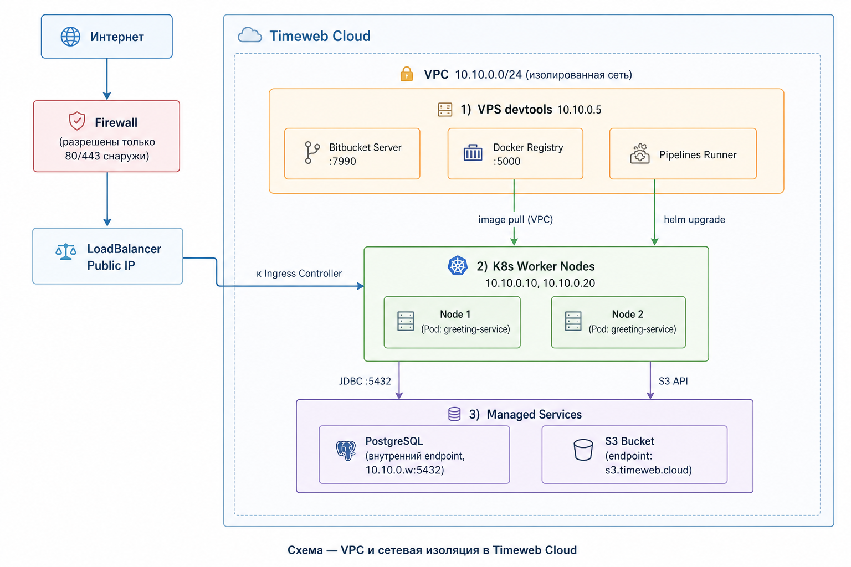
Описание схемы «VPC и сетевая изоляция в Timeweb Cloud»

- Слева наверху находится интернет: пользователи или внешние системы посылают запросы на публичный IP-адрес, доступный по портам 80 и 443.
Перед входом в облако трафик проходит через внешний firewall, который разрешает только HTTP/HTTPS-соединения, а остальной входящий трафик блокируется. Такой подход описан в общих рекомендациях по периметру безопасности для облачных VPC, см. раздел «How Amazon VPC works» в документации AWS:
https://docs.aws.amazon.com/vpc/latest/userguide/how-it-works.html
- После firewall запрос попадает на сервис внешней балансировки нагрузки (LoadBalancer) c публичным IP. Этот балансировщик раздаёт входящие HTTP/HTTPS-запросы в сторону Ingress Controller Kubernetes-кластера, но сам по себе не даёт прямого доступа к внутренним IP-адресам в VPC. Аналогичные схемы описаны в разделах про Internet Gateway и load balancing в руководствах по VPC:
https://docs.aws.amazon.com/vpc/latest/userguide/VPC_Internet_Gateway.html
- Внутри Timeweb Cloud размещена VPC 10.10.0.0/24 — логически изолированная виртуальная сеть, в которой работают наши сервисы. VPC по смыслу аналогична Amazon VPC: это виртуальная сеть, выделенная для аккаунта, изолированная от других сетей в облаке и имеющая собственный диапазон IP-адресов, подсети и правила безопасности.
Подробное определение даёт AWS:
https://docs.aws.amazon.com/vpc/latest/userguide/how-it-works.html
- Внутри VPC есть зона VPS devtools (например, 10.10.0.5), где развёрнуты инструменты разработчика: Bitbucket Server на порту 7990 и приватный Docker Registry на порту 5000. Из этой машины запускаются CI/CD-pipeline’ы (Pipelines Runner), которые выполняют docker push в приватный registry и helm upgrade в Kubernetes-кластер. Всё это общается по приватным IP-адресам внутри одного диапазона 10.10.0.0/24 и не доступно напрямую из интернета.
Такой сценарий соответствует типичным рекомендациям по размещению CI/CD-инструментов в приватных подсетях VPC:
https://www.wiz.io/academy/cloud-security/virtual-private-cloud-vpc
- От Docker Registry в devtools-зоне идут запросы image pull к Kubernetes Worker Nodes: узлы кластера находятся в той же VPC и имеют приватные IP, например 10.10.0.10 и 10.10.0.20. На нодах запускаются Pod’ы приложения greeting-service, которые получают контейнерные образы из приватного реестра по внутренней сети VPC. Такой вариант (кластер Kubernetes, размещённый в приватной VPC и использующий приватный образ-registry) описан во многих гайдах по «private VPC Kubernetes setup», например:
https://dev.to/binoy_59380e698d318/run-the-k8s-in-the-private-vpc-setup-4d6a
- В нижней части схемы находятся Managed Services: управляемая база данных PostgreSQL и объектное хранилище S3-совместимого типа (S3 Bucket с endpoint’ом вроде s3.timeweb.cloud). PostgreSQL доступен только по приватному адресу, например, 10.10.0.w:5432, и не имеет публичного IP — к нему могут подключаться только ресурсы внутри VPC (Pod’ы приложения и, при необходимости, devtools-VPS). Такой паттерн — перевод баз данных на приватные endpoints внутри VPC для усиления безопасности — рекомендован в руководствах по secure Postgres с private endpoint, см. пример для AWS/Azure:
https://docs.aws.amazon.com/AmazonRDS/latest/UserGuide/vpc-private-access.html
https://dev.to/guybo/securing-postgres-on-azure-with-a-private-endpoint-connection-3gmf
- Pod’ы приложения в Kubernetes-нодах обращаются к PostgreSQL по JDBC-подключению на порт 5432, используя приватный IP-адрес в сети 10.10.0.0/24. Аналогично, для сохранения файлов и backup’ов они используют S3 API и endpoint s3.timeweb.cloud, при этом трафик идёт либо по внутренним маршрутам VPC, либо через сервисный приватный endpoint, в зависимости от реализации провайдера. Внешний пользователь не может подключиться ни к PostgreSQL, ни к S3-хранилищу напрямую — только через приложение или через специально настроенные безопасные каналы доступа.
Такой подход (приложение как единственная точка входа к базе, сама база — только в приватной сети) совпадает с рекомендациями по защите баз данных в облаке:
https://aws.amazon.com/vpc/faqs/
https://www.wiz.io/academy/cloud-security/virtual-private-cloud-vpc
- Всё вместе создаёт модель, в которой VPC выступает закрытым «офисом» внутри облака: в него попадают только HTTP/HTTPS-запросы через узко настроенный периметр (Firewall + LoadBalancer + Ingress).
Devtools-инструменты, Kubernetes-ноды и PostgreSQL работают в одной приватной адресной зоне, используют приватные IP и защищены security-группами (виртуальными firewall’ами), которые задают, какой трафик между ресурсами разрешён. Такой дизайн соответствует общему принципу логической изоляции и минимизации внешней доступности, описанному в whitepaper по logical separation в AWS:
https://docs.aws.amazon.com/whitepapers/latest/logical-separation/vpc-and-accompanying-features.html

Наша сетевая топология

VPC 10.10.0.0/24 (изолировано от интернета):

Интернет
│
├──► Ingress IP (публичный)
│ └──► NGINX Ingress → поды K8S
│
└──► devtools VPS публичный IP
├── :7990 Bitbucket
└── :5000 Docker Registry
VPC 10.10.0.0/24 (изолировано от интернета):
├── devtools VPS: 10.10.0.x
├── K8S worker-1: 10.10.0.y
├── K8S worker-2: 10.10.0.z
└── PostgreSQL: 10.10.0.w (только внутри VPC!)

Ключевые концепции

- VPC — Virtual Private Cloud, логически изолированная виртуальная сеть внутри публичного облака
- subnet — подсеть внутри VPC (диапазон IP-адресов для группы ресурсов)
- CIDR — нотация для описания диапазона IP-адресов (например, 10.10.0.0/24 = 256 адресов)
- private IP — адрес внутри VPC, недоступный из интернета
- public IP — адрес, доступный из интернета (назначается явно)
- security group — виртуальный firewall, контролирующий входящий и исходящий трафик

Зачем PostgreSQL без публичного IP

PostgreSQL не имеет публичного IP — к нему можно подключиться только изнутри VPC. Это ключевой элемент безопасности: даже если злоумышленник знает пароль, он не сможет подключиться к базе данных снаружи. Приложение внутри кластера обращается к PostgreSQL по приватному IP (например, 10.10.0.w:5432).

Источники

Общее определение VPC (AWS документация): https://docs.aws.amazon.com/vpc/latest/userguide/how-it-works.html

EN: A virtual private cloud (VPC) is a virtual network dedicated to your AWS account. It is logically isolated from other virtual networks in the AWS Cloud. You can specify an IP address range for the VPC, add subnets, add gateways, and associate security groups.

RU: Virtual Private Cloud (VPC) — это виртуальная сеть, выделенная для вашего аккаунта. Она логически изолирована от других виртуальных сетей в облаке. Вы можете задать диапазон IP-адресов для VPC, добавить подсети, шлюзы и связать группы безопасности.

